初升高物理衔接课堂（二）
【学习目标】
1、掌握理想化物理模型的概念并深刻理解质点的物理含义；
2、掌握矢量运算法则；
3、熟练掌握高中物理需要运用的数学知识；
4、了解必修一的知识框架，初步掌握加速度的物理含义及牛顿第二定律的内容。
【重点、难点】
重点：1、质点的物理含义；
2、掌握矢量运算法则；
3、熟练掌握高中物理需要运用的数学知识。
难点：矢量运算法则；高中物理需要运用的数学知识。
- 高中物理科学思维之一：理想化物理模型
思考问题：什么是理想化？为什么要理想化？
示例：小鸟从A点运动至B点的过程
解决问题：理想化就是根据物理学中所要研究问题的需要，确定研究对象的主要因素和次要因素， 保留主要因素，忽略次要因素，排除无关干扰，从而简明扼要地解决所要研究的问题。它是一种抽象科学思维。
质点：在某些情况下，可以忽略物体的大小和形状，把它简化为一个具有质量的点。
物体能否看成质点取决于要研究的问题，而不取决于物体本身的大小和形状。当物体的大小和形状对所要研究的问题没有影响或者影响很微弱，就可以把物体看成质点。
示例：乒乓球的运动和地球的公转及自转。
- 高中物理中的矢量运算法则
矢量：既有大小也有方向的物理量。比如：位移，速度，力等

矢量运算法则：
1.同一直线上的矢量的运算
2.不在同一直线上的矢量的运算
1.同一直线上的矢量的运算
关键环节：规定正方向，与正方向同向的物理量用正值表示，反之用负值表示把矢量运算转化为算术运算。
速度的变化量（∆v）：末速度与初速度之差 ∆v=v_{末}−v_{初}
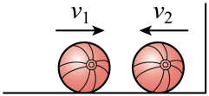
示例：一个球以大小为6m/s的速度向右运动，与墙碰撞后以大小为4m/s 的速度反弹回来，求此过程的∆v？
解：（1）向右为正，v₁=6m/s；v₂ = -4m/s
则：∆v=v₂−v₁=−10m/s
- 向左为正，v₁=-6m/s；v₂ =4m/s
则：∆v=v₂−v₁=10m/s
- 不在同一直线上的矢量的运算
运算法则：平行四边形定则或者三角形定则
- 矢量相加
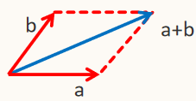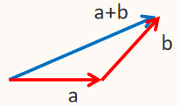
共起点，做平四，连对角 终起连，连起终
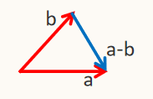
- 矢量相减
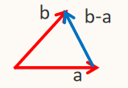

共起点，连终点，指被减
示例：
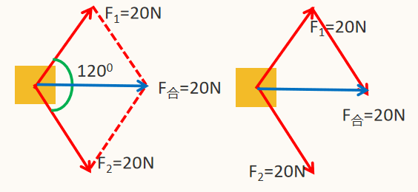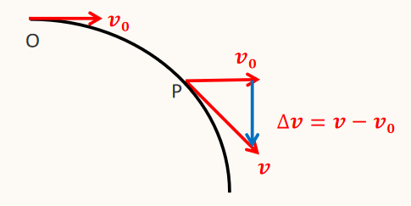
- 高中物理需要熟练掌握运用的数学知识
- 代数运算知识
- 解方程组（消元思想）
一般情况下，n个未知量就需要n个方程联立求解
- 不等式
①两个量的和一定，二者之积有最大值（相等时积最大）；
②两个量的积一定，二者之和有最小值（相等时和最小）。
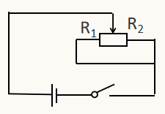
示例：R₁+R₂=R（定值）
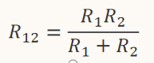
当R₁=R₂时，R₁₂为最大值
- 函数图像在物理中的应用
a.利用函数图像的变化趋势找物理中的极值；
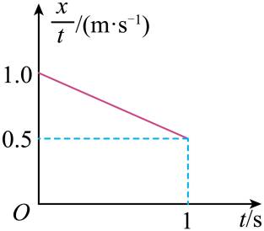
b.结合数学函数图像解决物理图像中的斜率和截距的物理意义问题。
示例：

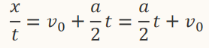
2.几何知识
（1）高中物理常用的平面几何关系
①隔空判断两角是否相等；
②三角形的全等，相似及角边关系；
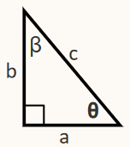
③菱形及圆的特性。
- 直角三角形中的角边关系
①勾股定理
②正弦；余弦；正切
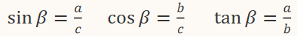

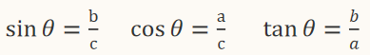
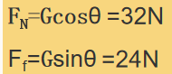
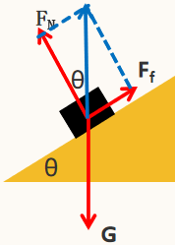
示例：如图所示，将一个质量为4kg的滑块放在倾角θ=370的斜面上处于静止状态，求滑块受到的支持力F_{N}和摩擦力F_{f}的大小?

- 必修一的知识框架及部分重难点知识讲解
1.目录及知识框架
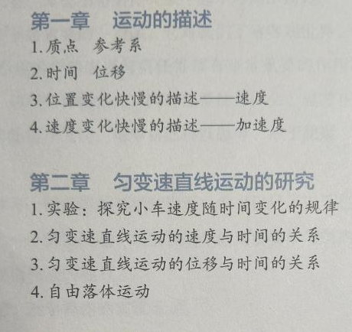
分析研究各种性质的力及力与力之间的运算
如何去分析研究物体的运动情况
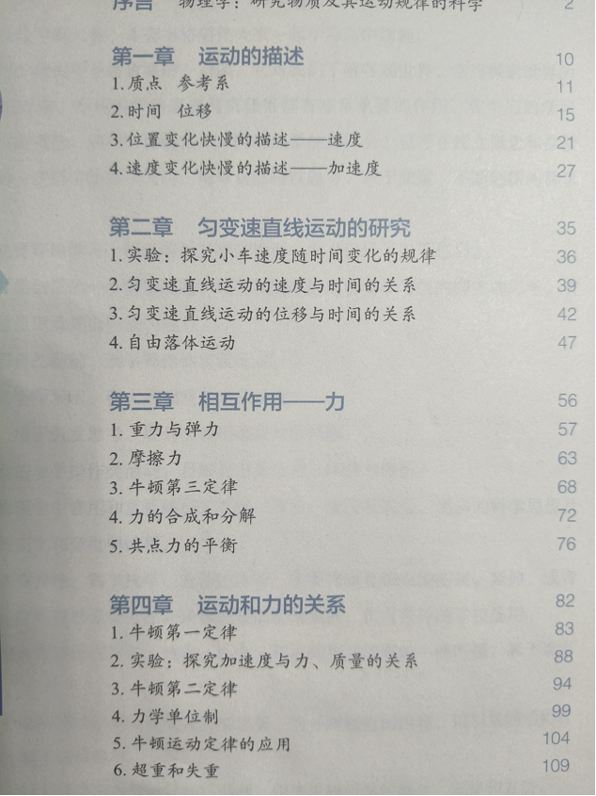
分析研究物体的运动与受力的关系，既是牛顿运动定律

2.部分重难点知识讲解
（1）加速度
物理意义：描述速度变化的快慢。
定义式: a=∆v/∆t 单位：m∕s²
速度的变化量∆v=v−v₀
区别：v，∆v，a 三个物理量
v描述物体运动的快慢。
∆v描述某一过程物体速度变化的多少。
a描述物体速度变化的快慢。
例．关于速度、速度变化量和加速度的关系，下列说法中正确的是（ ）
A．物体加速度增大，速度一定越来越大
B．速度变化量很大，加速度也一定很大
C．物体的速度为零时，加速度也一定为零
D．物体的加速度很大，速度可能为零
（2）牛顿第二定律 F=ma
F指的是F_{合}，物体受到所有力的矢量和；
m是物体的质量；
a是物体运动的加速度。
